## 一、搬迁具体事项

1. 完成我校18级学生搬迁。
2. 搬迁路线：从长安校区（海宁市长安镇青年路999号）到滨江校区（杭州市滨江区滨文路528号）的行李搬迁及运输工作，搬运路程约53公里。
3. 搬迁主要内容：运送学生志愿者、学生行李袋（或行李箱）、自行车、袋（箱）中主要物品有图书、衣物、杂物等。
4. 搬迁数量：长安校区共计学生班级94个，其中男生3246人、女生875人。按照男生人均2个行李袋（箱）、女生人均3个行李袋（箱）标准，共计约9117袋（箱）。
5. 搬迁时间：行李袋（箱）及自行车统一由货车运送，从长安校区公寓区（2、3、4、5、6号楼周边场地）运往滨江校区教学楼或体育馆指定教室（将各班级行李搬到指定公寓寝室存放，具体待定），全部搬迁工作要求在5天内完成，初步时间为（6月25—6月29日），具体时间根据各班期末考试情况而定。
6. 志愿者安排：学生志愿者按照每个班级3名志愿者计算，前往滨江确认班级行李存放点及清点行李，志愿者乘坐客车前往，每天安排上、下午两客车，学生志愿者乘坐客车前往滨江校区，从长安校区图书馆南广场运送至滨江校区南大门。
7. 车辆：各班安排3名志愿者前往滨江，志愿者安排客车运送，采用52座或45座标准客车。

## **二、搬运数量**

|  |  |  |  |  |
| --- | --- | --- | --- | --- |
| 序号 | 项目内容 | 规格 | 计量单位 | 数量（约） |
| 1 | 行李袋 | 长80cm*高55cm*宽28cm | 只 | 9250 |
| 2 | 行李搬运 |  | 件 | 9117 |
| 3 | 自行车搬运 |  | 辆 | 200 |

## **三、具体要求**

**1、行李袋**

行李袋要求采用帆布或牛津材料，加固设计，防水，规格长80cm*高55cm*宽28cm，容量120L，承重50KG以上，可重复使用。行李袋需提供10种以上不同颜色，以方便区分各个班级行李。

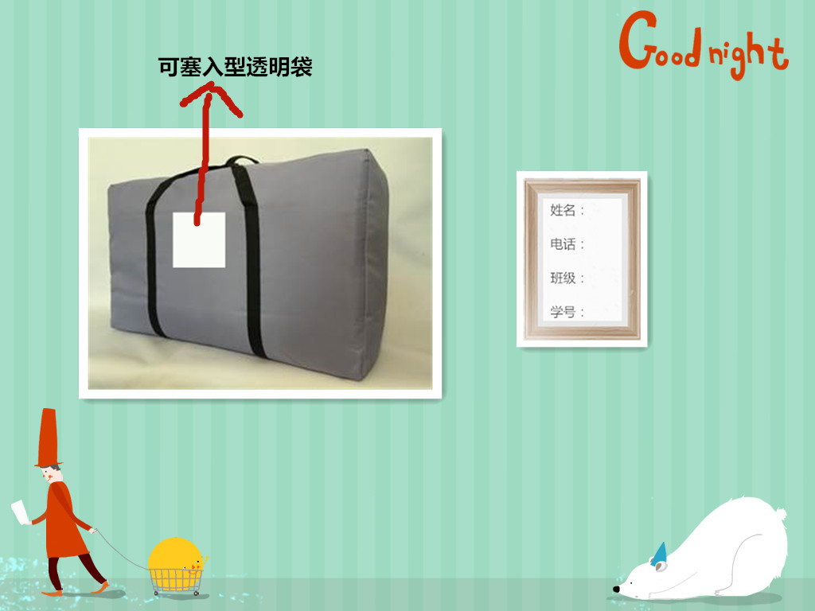

示例图片

**2、行李搬迁**

本次搬迁涉及全体大一学生从长安校区到滨江校区的行李搬运工作，行李按照男生2件/人，女生3件/人标准，共计9117件。搬迁之前各个行李袋上将标记好姓名班级等信息，以班级为单位摆放在指定场地，搬迁过程中要求将行李从指定场地搬上货车，运往滨江校区，再从货车上搬下存放到滨江校区指定教室或区域，按照一个班级行李存放一个教室的原则，不乱放，不混淆。待班级志愿者清点本班行李，确认无误后，方可离开。本次搬迁共涉及94个班级的行李搬运，要求在5天内搬迁完成，搬迁进度按照校方规定的搬迁方案进行。

**3、自行车搬运**

除行李搬运外，搬迁工作还需要将长安校区部分自行车运送往滨江校区，要求将自行车从长安校区指定场地搬上货车，运往滨江校区，再从货车上搬下后摆放至指定自行车存放点，自行车搬运过程中不得损坏自行车硬件设备，不可暴力搬运自行，自行车搬运到指定地点后需安顺序摆放好，不可乱丢、随意摆放自行车。

搬迁过程若有行李及自行车因搬迁不规范、或搬迁过程暴力导致损坏，搬家公司需照价赔偿相应损失。整个搬迁过程需严格按照校方规定时间进行，不可拖延、怠慢。若因为非不可抗因素导致搬迁未按规定时间进行，搬迁公司需承担相应后果。

按照搬迁包裹实际数量搬迁。

## 四、采购项目商务要求

**1服务期**

全部搬迁工作要求在5天内完成，初定时间为6月25—6月29日，具体时间安排以学校为准。

**2****验收标准**

按浙江机电职业技术学院标准验收和确认。

**3履约保证金及质量保证金**

3.1中标投标人在合同签订之日起5天内向采购人指定账户缴纳合同总价4%的履约保证金。履约保证金的交付方式：支票、汇票、本票或保函等非现金方式。

3.2履约保证金在服务期满，确认投标人无违约行为后一周内无息返还。

**4付款方式**

服务完成并经采购人验收后，按实际搬运数量支付费用。